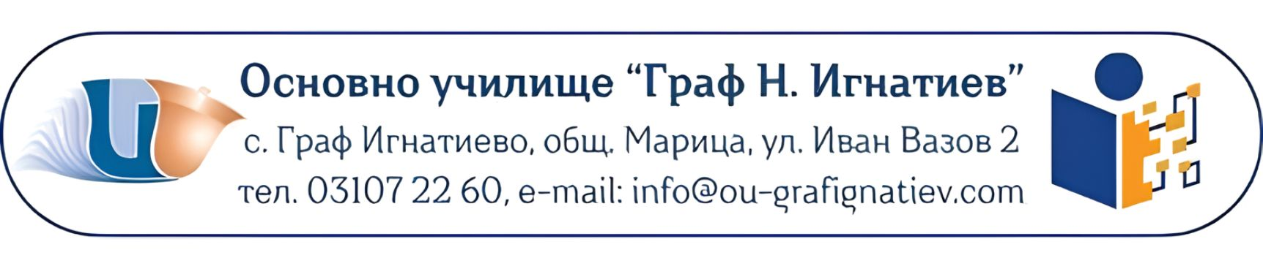

Анализ на проведената анкета сред родителите, която цели да оцени въздействието на иновативната учебна програма за социално-емоционално учене върху учениците

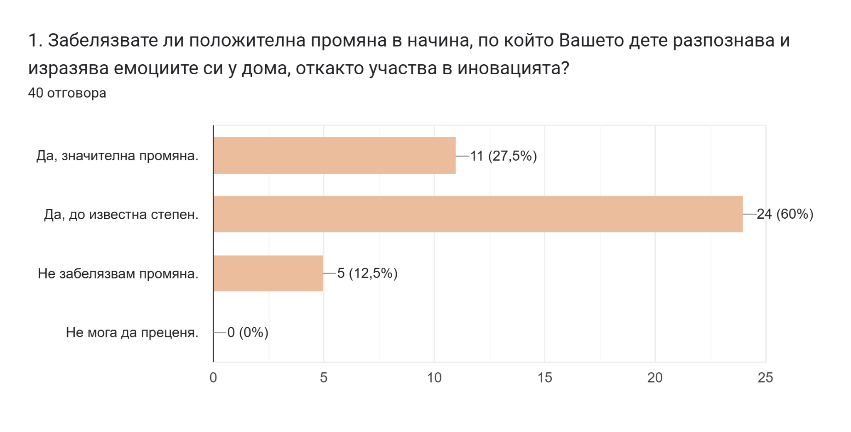
1. Забелязвате ли положителна промяна в начина, по който Вашето дете разпознава и изразява емоциите си у дома, откакто участва в иновацията?

Резултати: По-голямата част от родителите (87,5%) отчитат положителна промяна в емоционалната интелигентност на децата си.
Анализ: Конкретно 27,5% от анкетираните забелязват значителна промяна, докато 60% я определят като „до известна степен“. Само малка част (12,5%) не виждат разлика, което показва, че иновативната програма успешно пренася наученото от класната стая в семейната среда.

2. Доколко сте съгласни, че програмата помага на Вашето дете да развие по-голяма увереност в себе си и умения за саморегулация?
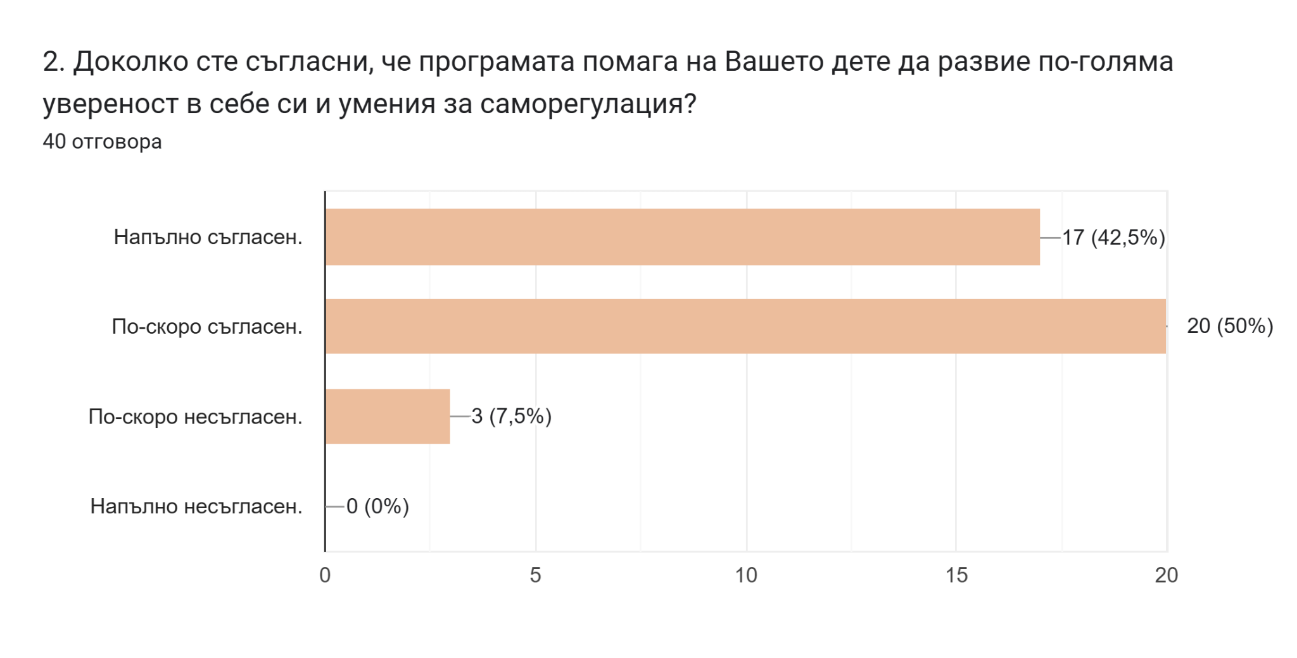
Резултати: Огромното мнозинство от 92,5% от родителите са съгласни, че програмата подпомага личностното развитие на учениците.
Анализ: От тях 42,5% са „напълно съгласни“, а 50% са „по-скоро съгласни“, че децата развиват по-голяма увереност и умения за саморегулация. Липсата на отговори „напълно несъгласен“ е силен индикатор за ефективността на методите, прилагани в обучението.

3. Считате ли, че заниманията, базирани на „учене чрез правене“ и проекти, повишават мотивацията и удоволствието на Вашето дете от ходенето на училище?
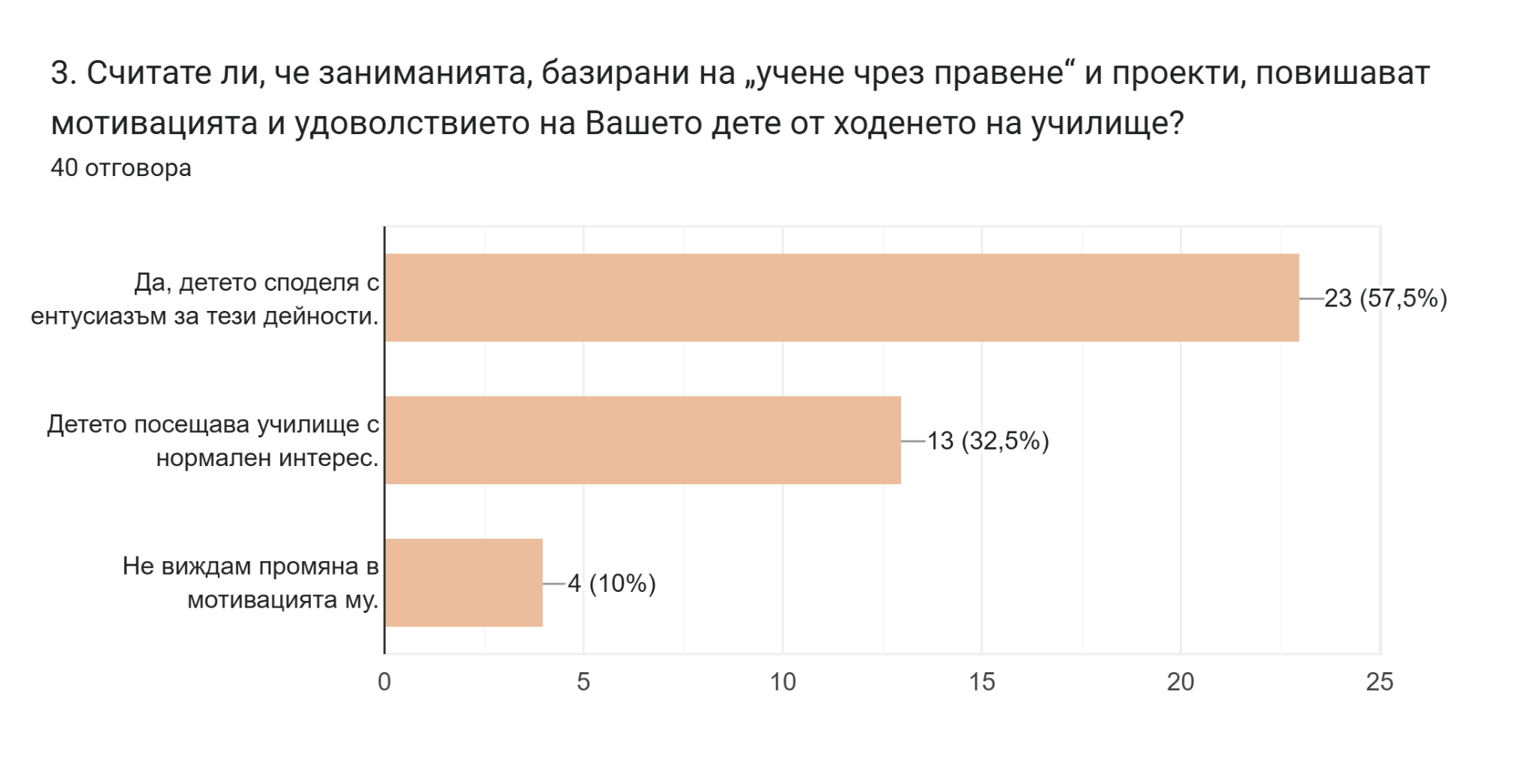
Резултати: Практическите занимания и проектната дейност оказват изключително позитивно влияние върху отношението към учебния процес.
Анализ: Над половината от децата (57,5%) споделят с ентусиазъм за тези дейности у дома, а други 32,5% посещават училище с нормален интерес. Тези данни потвърждават, че иновативните подходи повишават мотивацията и удоволствието от образователния процес.

4. Забелязвате ли подобрение в уменията на Вашето дете да общува с връстниците си и да намира по-лесно решения при конфликти?
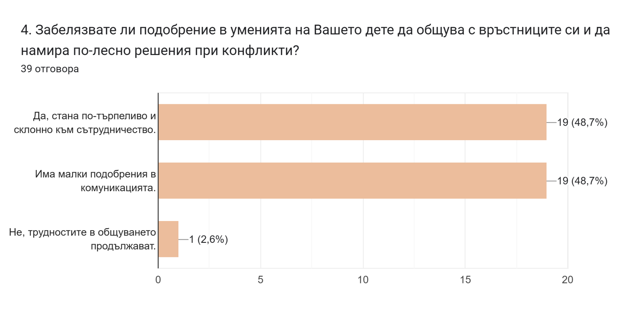
Резултати: Почти всички родители (97,4%) отчитат напредък в социалните умения на децата си.
Анализ: Отговорите са разпределени поравно (по 48,7%) между забелязване на „малки подобрения“ и категоричното наблюдение, че детето е станало по-търпеливо и склонно към сътрудничество. Само един респондент посочва, че трудностите в общуването продължават, което подчертава социалния успех на програмата.

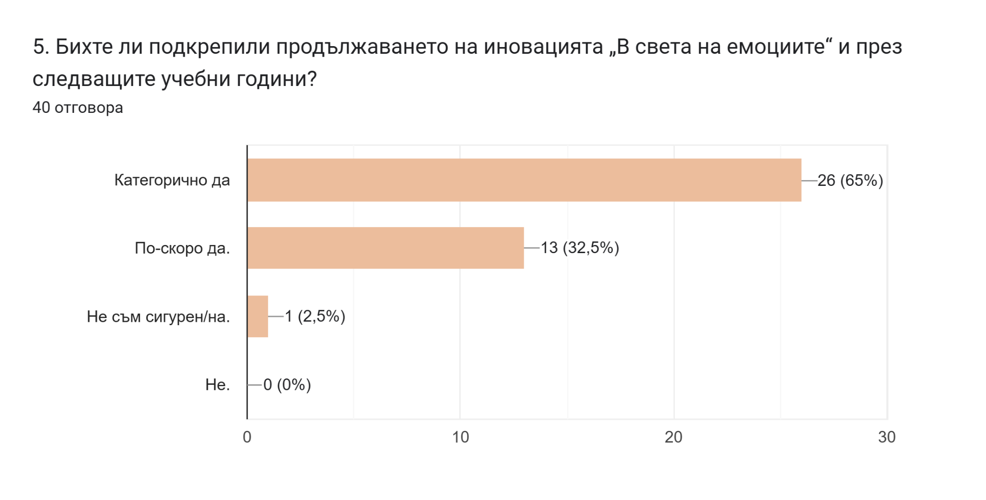
5. Бихте ли подкрепили продължаването на иновацията „В света на емоциите“ и през следващите учебни години?

Резултати: Резултатите показват безапелационна родителска подкрепа за бъдещето на програмата „В света на емоциите“.
Анализ: Общо 97,5% от анкетираните биха подкрепили продължаването ѝ през следващите учебни години, като 65% са категорични в това си решение. Нито един родител не е гласувал против, което е най-високата възможна оценка за полезността и значимостта на иновацията.

Извод: Анкетата демонстрира, че иновативната програма за социално-емоционално учене се приема изключително добре, като подобрява както вътрешния свят на учениците, така и техните социални взаимодействия и мотивация за училище.

